**Министерство науки и высшего образования Российской Федерации**

Федеральное государственное автономное

образовательное учреждение высшего образования

«НАЦИОНАЛЬНЫЙ ИССЛЕДОВАТЕЛЬСКИЙ УНИВЕРСИТЕТ ИТМО»

Факультет программной инженерии и компьютерной техники

ОТЧЕТ О ЛАБОРАТОРНОЙ РАБОТЕ №1

по дисциплине «Основы Профессиональной деятельности»

Вариант 1705

Выполнил

Бондаренко А.А.

Текст задания:

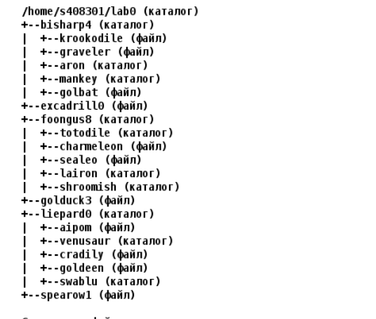

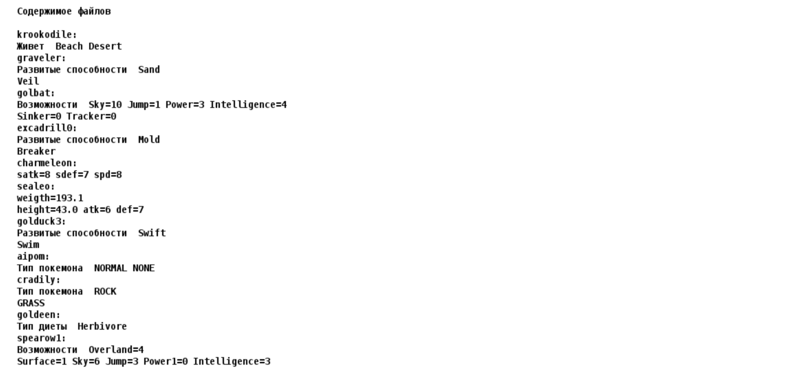

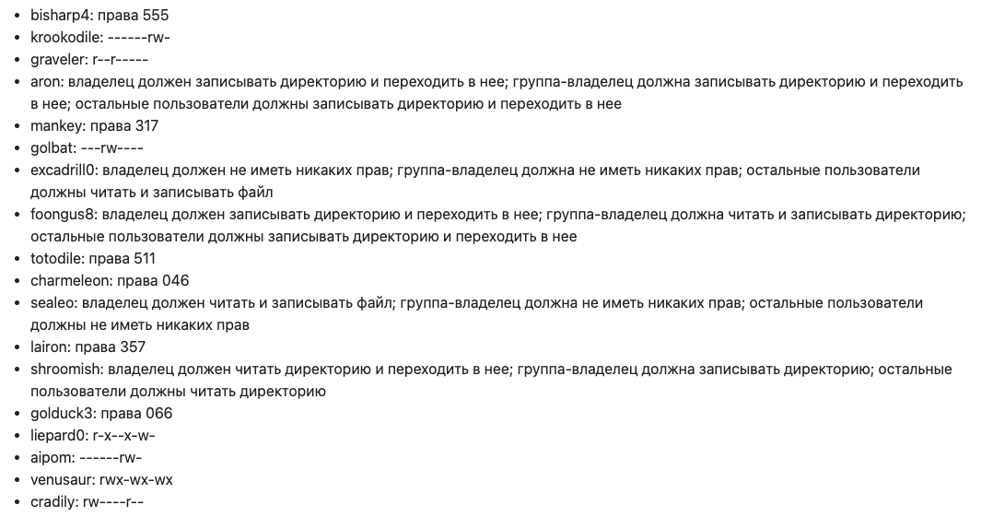

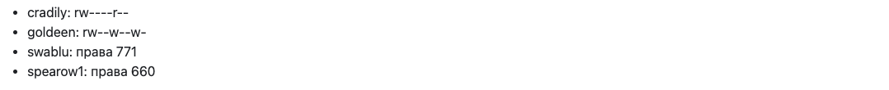

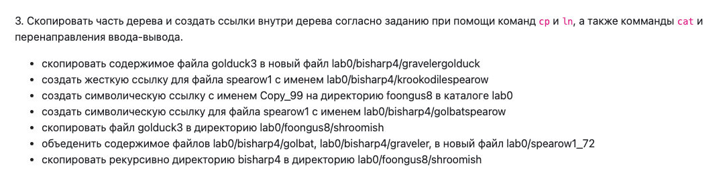

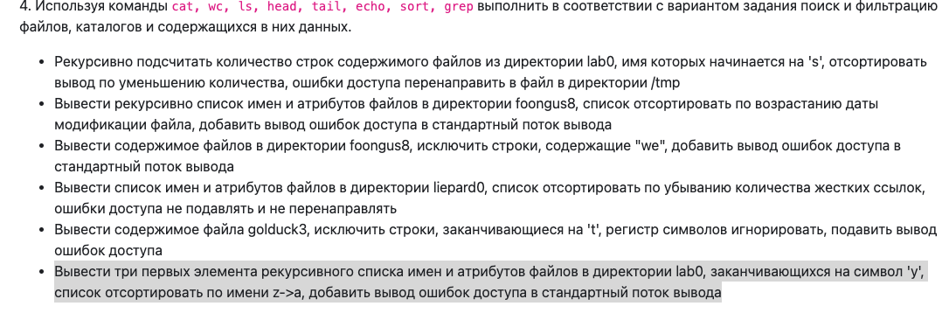

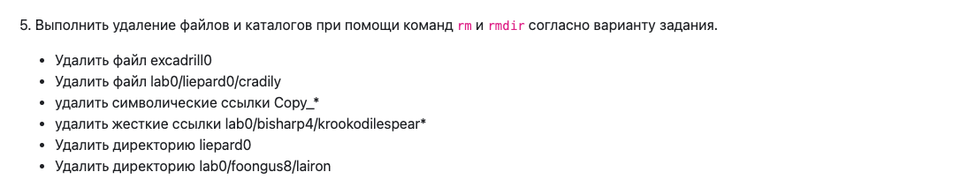

Задание 1

Для выполнения задания 1 мною был написан следующий скрипт:

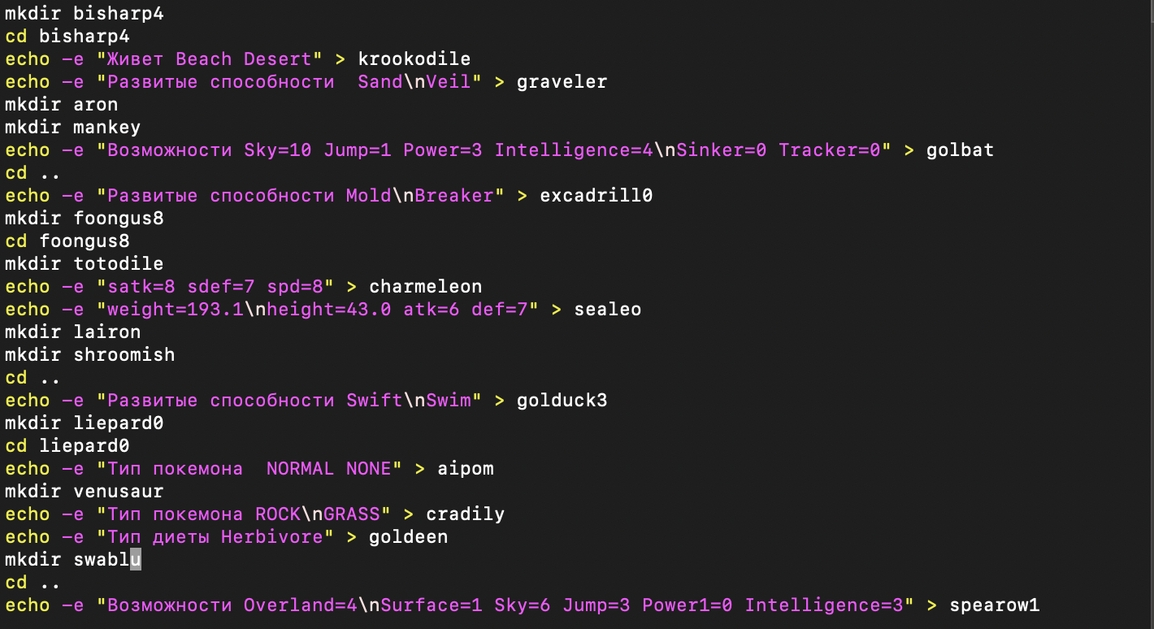

Задание 2

Для расстановки требуемых прав я использовал скрипт:

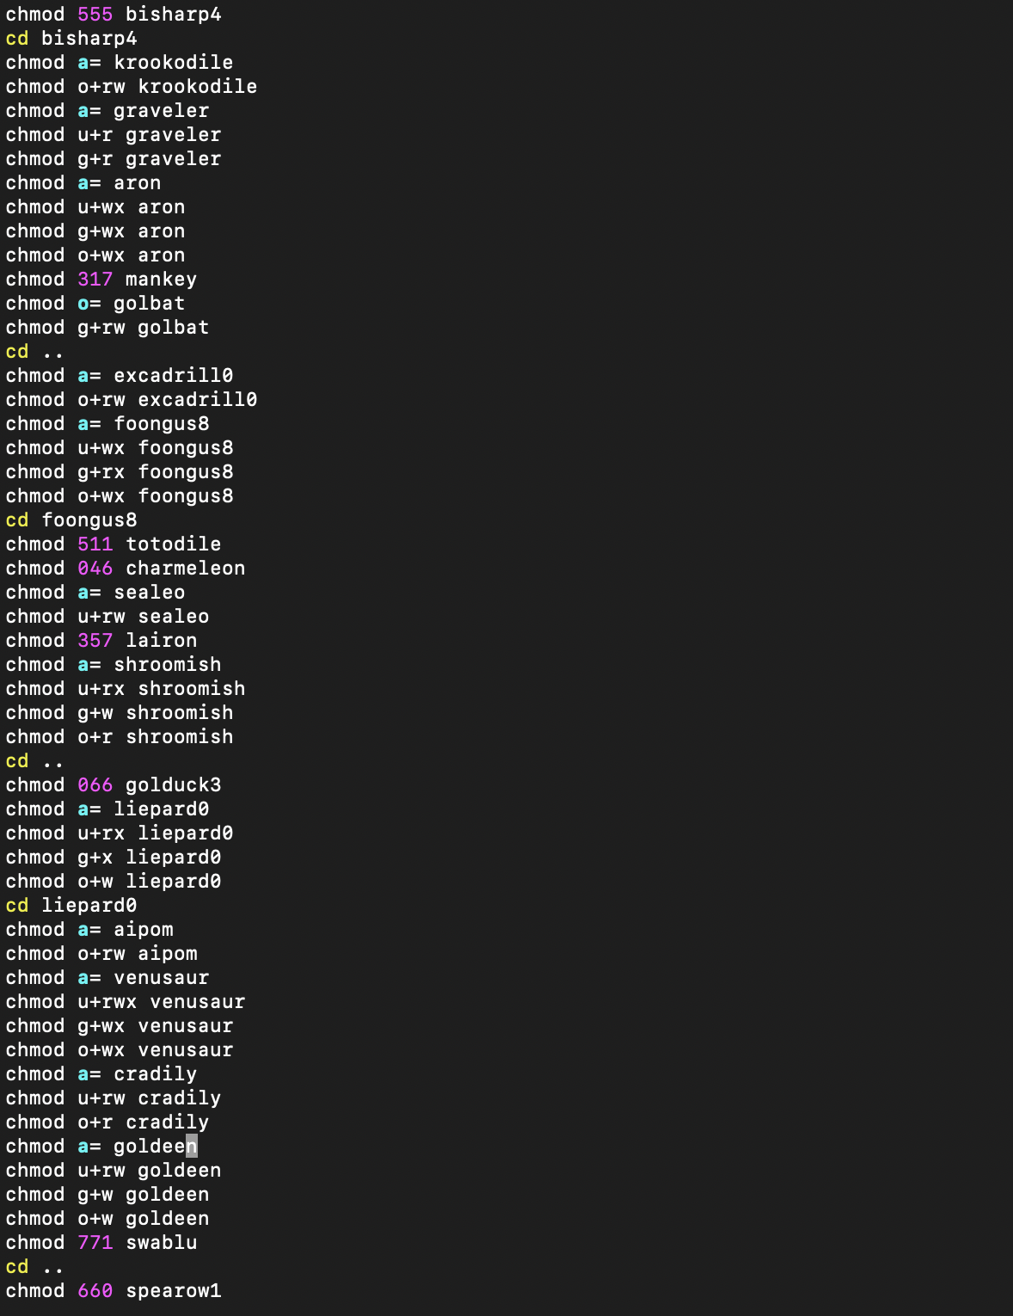

Задание 3

Для выполнения первого пункта задания я использовал команду:



Терминал выдал ошибку:



Для ее исправления я выдал файлам golduck3 и bisharp4 недостающие права:



После этого команда выполнилась корректно.

Для того, чтобы вернуть изначальные права, я снова запустил скрипт, написанный в пункте 2.

Для создания жесткой ссылки по заданию пункта 2 я использовал команды:



Терминал выдал ошибку:



Чтобы исправить ее, я использовал команды:



После этого команда выполнилась без ошибок, для того, чтобы вернуть ихначальные права всем файлам, я снова использовал скрипт задания 2.

Для выполнения пункта 3 я использовал команду:



Для создания символической ссылки на файл spearow1 я использовал команду:



Терминал выдал ошибку:



Для ее исправления я добавил права на запись для директории bisharp4:



После этого команда успешно выполнилась.

Для копирования файла golduck3 я использовал команду:



Терминал выдал ошибку:



Для исправления я выдал необходимые права файлам:







После этого команда сработала без ошибок.

После этого я еще раз запустил скрипт для возвращения всех прав.

Для объединения двух файлов я использовал команду:



Ошибок терминал не выдал.

Для рекурсивного копирования сначала я выдал всем файлам в директории bisharp4 права на чтение, после чего выполнил копирование.





Терминал выдал ошибку:



После этого я выдал директории shroomish права на запись: 





Команда сработала без ошибок.

Задание 4

Пункт 1:



Пункт 2:



Пункт 3: 



Пункт 4:



Пункт 5:



Пункт 6:



Задание 5

Пункт 1:



Пункт 2:



Пункт 3:



Пункт 4:



Пункт 5:



Пункт 6:



Вывод: В ходе данной лабораторной работы я ознакомился с базовыми командами Unix

И применил их на практике для создания и управления файлами и директориями,

А также научился манипулировать получаемыми данными.